«Безопасные дороги детям»

В период с 01.02 – 26.03.2021 г. наш детский сад принял участие в информационно-профилактической кампании «Безопасные дороги детям».
Целью данной кампании: привлечение внимания общественности к проблеме дорожно-транспортного травматизма, к необходимости соблюдения ПДД пешеходами и водителями, формирование навыков безопасного поведения детей на дорогах.
В течение этого времени с детьми были проведены: пешеходная экскурсия к пешеходному переходу, сюжетно-ролевые игры «Играем в ПДД», в рамках кружка «Азбука в рисунках» рисовали буквы с дорожной тематикой, изготовили дорожные знаки.
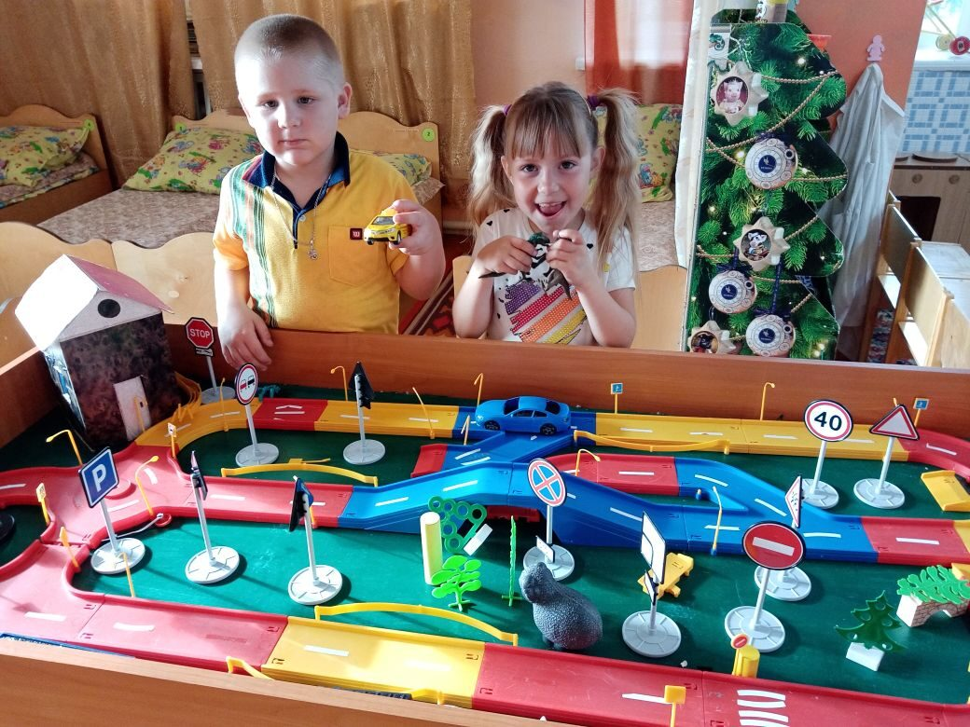
Родительский патруль провели «Контроль наличия и состояния светоотражающих элементов», «Контроль в отношении использования детских удерживающих устройств в автомобиле». Распространили памятки для водителей «Сохрани жизнь ребенку».
Таким образом, информационно-профилактической кампании «Безопасные дороги детям» в детском саду прошла целенаправленно, планово и надеемся эффективно.

